**JEUDI 23 AVRIL 2015 AU NOUVEAU SIEGE SOCIAL DE LA B.P.P.C DE 18H30 A 21H30**

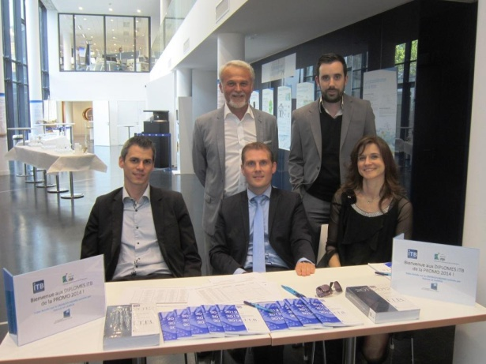

C’est dès 18h qu’arrivaient les premiers convives de l’AITB et du CFPB, co-organisateurs de cette belle Soirée des « TROPHEES ITB » où étaient annoncés présents 41 DIPLOMES ITB (sur les 54 DIPLOMES ITB de leur Promotion), ainsi qu’une trentaine de V.I.P (Responsables de FORMATION ou de R.H, Cadres Bancaires, Chefs d’Entreprise, Personnes représentatives du monde économique…)

Cela permettait à Stéphanie MONTONI, elle-même Diplômée ITB de la Promo 2014 –aidée de 2 collègues de sa Promo-, d’accueillir nos valeureux DIPLOMES ITB de la Promo 2014, en leur présentant notamment notre ANNUAIRE AITB ainsi que l’ADDITIF 2014 où se retrouvent désormais quasiment 30.000 DIPLOMES de la France Métropolitaine et des 23 Pays Francophones où le Diplôme est enseigné.

A 18h40 précisément, commençait notre Soirée avec un mot d’accueil d’Alain BENSIMHON –Directeur Général Adjoint de la B.P.P.C- qui remplaçait Christian DU PAYRAT –Directeur Général de la B.P.P.C- retenu sur Paris.

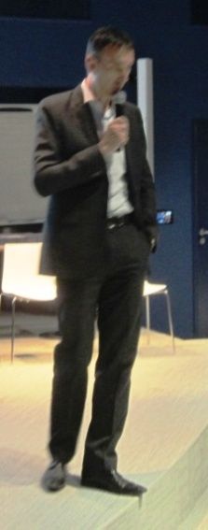 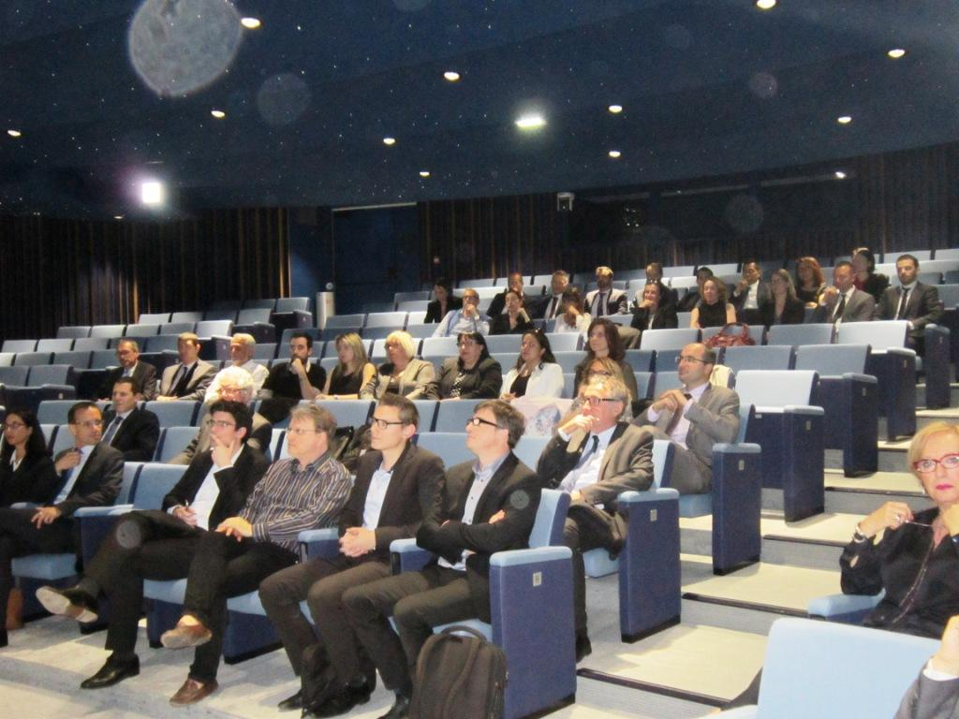

**Alain BENSIMHON / DGA BPPC 70 participants à notre Soirée des Trophées ITB**

Puis vers 18h45, Jean-Marc ROUQUEROL –Président de l’AITB et Organisateur de la Soirée- présentait rapidement Patrick LE CAMUS –Fondateur en octobre dernier des ATELIERS MEDITERRANEENS du CROWDFUNDING à Marseille- qui nous faisait le plaisir de coordonner l’intervention de 3 plateformes de CROWDFUNDING, chacune étant spécialisée dans l’une des 3 branches d’activité : le DON –avec MYGALLOO-, le PRET –avec UNILEND- et le CAPITAL –avec KIOSKTOINVEST-.

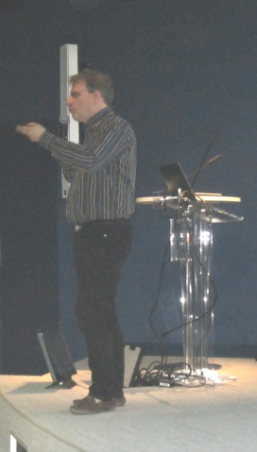 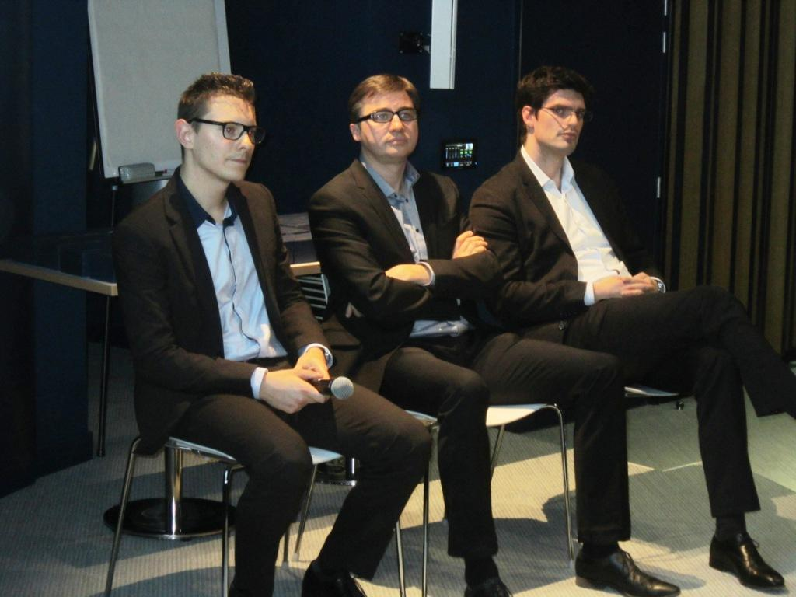

**Patrick LE CAMUS** **Jonathan BERNARD-Kiosktoinvest-, Jean-Christophe LEONARD –Mygaloo- et Pierre Henri SOLER –Unilend-**

Après une présentation générale du CROWDFUNDING –et de son développement exponentiel en France depuis 2 ans- par Patrick LE CAMUS, c’est tout d’abord Pierre Henri SOLER –d’UNILEND- qui intervenait à partir d’un film de présentation, en insistant sur l’aspect complémentaire aux Banques de son activité de prêteur. A noter qu’à ce jour, UNILEND est leader de son activité sur le marché de l’Europe Occidentale.

Puis c’était au tour de Jean-Christophe LEONARD –de MYGALOO- d’intervenir sur le DON en matière de CROWDFUNDING, et particulièrement à destination des Associations et clubs.

Enfin c’était Jonathan BERNARD qui clôturait ces interventions en présentant Kiosktoinvest, spécialisée dans les prises de participation en capital des entreprises (Equity).

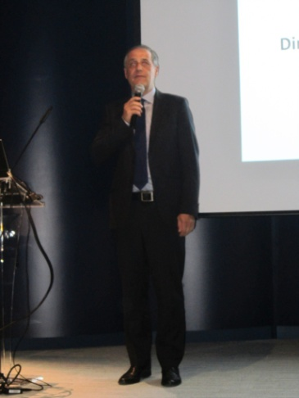 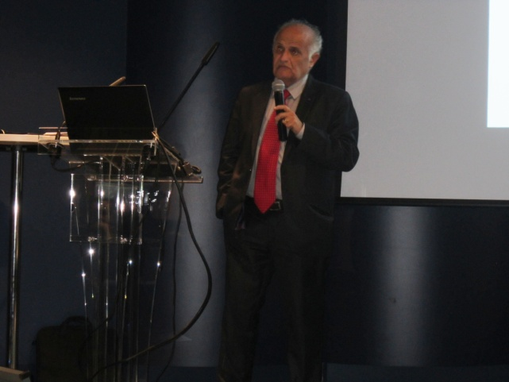

**Jean-Claude THOMAS /**

**Directeur des Diplômes au CFPB Michel PALACIO / Secrétaire Général du**

**Comité Régional des Banques / FBF**

C’est alors Jean-Claude THOMAS -Directeur des Diplômes au CFPB- qui prenait la parole pour féliciter les 41 Lauréats ITB présents pour leur taux de réussite obtenu, supérieur à la moyenne nationale.

Et il ne manquait pas de mettre en avant la qualité du Diplôme ITB, toujours bien reconnu par le cartel bancaire.

Puis Michel PALACIO –Secrétaire Général du Comité Régional des Banques- intervenait pour rappeler notamment aux récipiendaires les nombreux changements intervenus dans la banque ces dernières années, et qui vont continuer à s’accélérer dans les années à venir. Et il ne manquait pas de remercier Christian DU PAYRAT –bien qu’absent- pour son accueil au sein de l’Amphi du nouveau siège de la B.P.P.C.

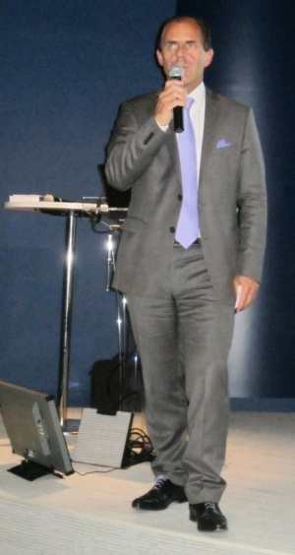 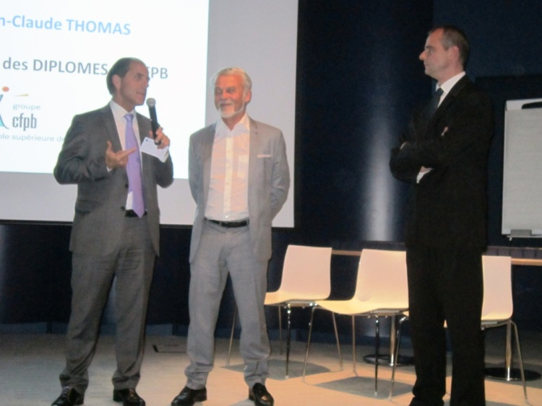

**Jean-Marc ROUQUEROL Jean-Marc ROUQUEROL, Francis BARBEZIER et Emmanuel POINT / Président Fédération AITB Délégué Régional du CFPB**

Avant de passer à la remise des TROPHEES ITB, Jean-Marc ROUQUEROL en profitait pour à la fois féliciter à son tour les 41 Lauréats ITB présents, mais aussi et surtout pour les encourager à rejoindre les rangs de l’Association des Diplômés ITB / Marseille Provence et Corse, afin de se constituer un véritable Réseau, de défendre les valeurs de notre Diplôme, mais aussi de participer à nos différentes manifestations. Il a aussi voulu mettre à l’honneur Francis BARBEZIER / Diplômé ITB de la Banque Postale qui a souhaité passer ce Diplôme en même temps que son fils, mais qui a du attendre 1 année de plus à cause…d’un dossier d’inscription égaré par LA POSTE !

Et il en profitait également pour présenter Sylvain DUFOUR –ancien membre du Bureau de l’AITB / Marseille- qui s’est proposé de créer l’AITB / LANGUEDOC ROUSSILLON car travaillant désormais sur ALES à la L.B. 4 Diplômés ITB présents ce soir-là étaient justement de Montpellier et de ses environs…

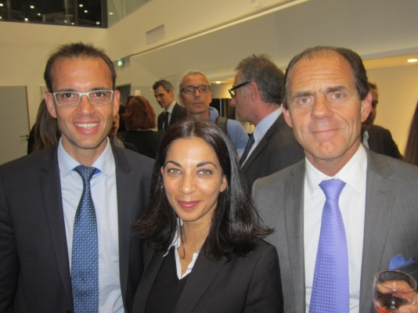

**Sylvain DUFOUR, Sabrina NADJARIAN et Jean-Marc ROUQUEROL**

Vers 20h00, commençait alors la tant attendue Remise des Trophées ITB –offerts par le CFPB-, organisée de main de maître par Emmanuel POINT. Les 41 Diplômés ITB étaient appelés successivement à la tribune, par Etablissement, pour prendre ensuite une photo souvenir…

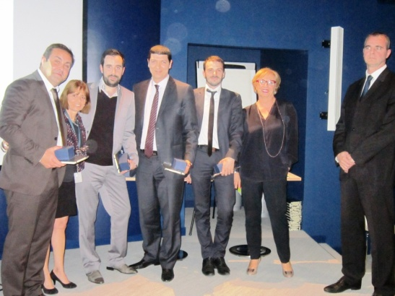 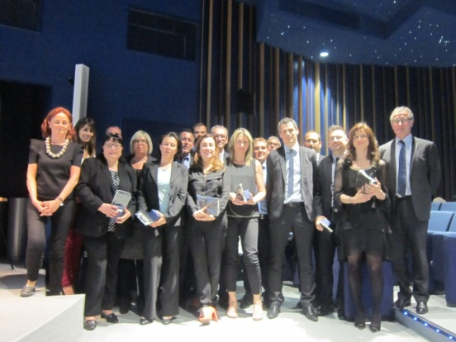

**Lauréats ITB de la B.P.P.C Lauréats ITB de la CEPAC**

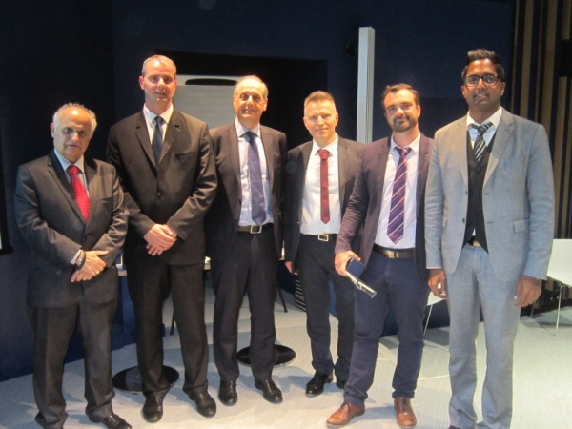 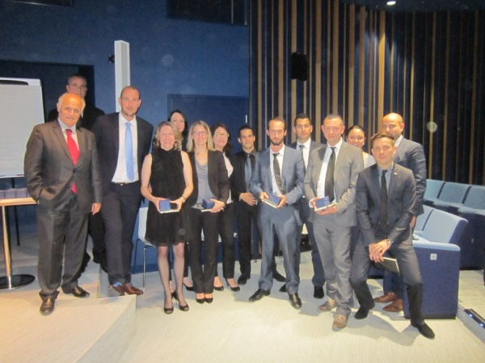

**Lauréats ITB du C.A Lauréats ITB de LCL**

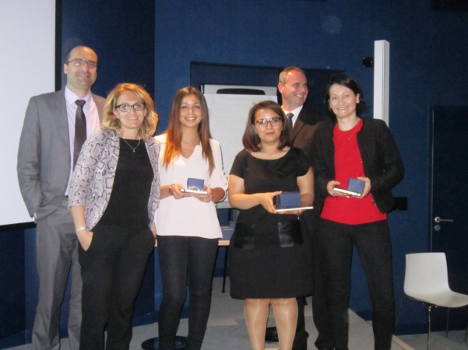 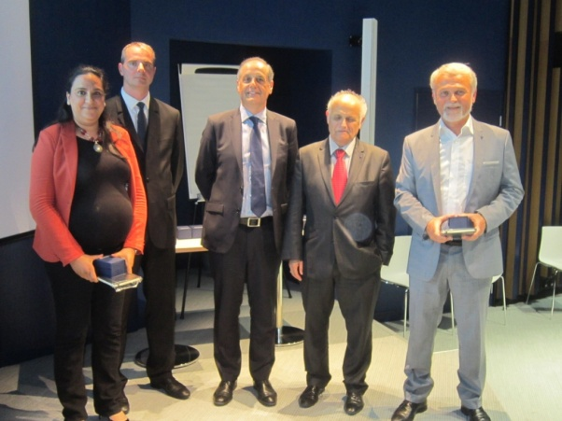

**Lauréats ITB de BNP PARIBAS Lauréats ITB de la MONTE PASQUI BANQUE et de la . BANQUE POSTALE**

Aux alentours de 20h30, les remises de Trophées ITB étant terminées, nous nous dirigions alors vers le Cocktail offert par la B.P.P.C pour prolonger nos échanges jusqu’à 21h30…

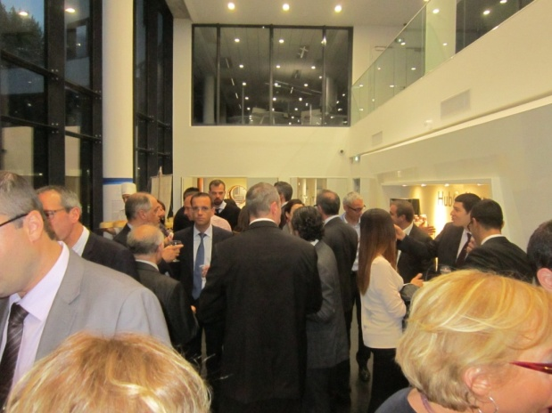 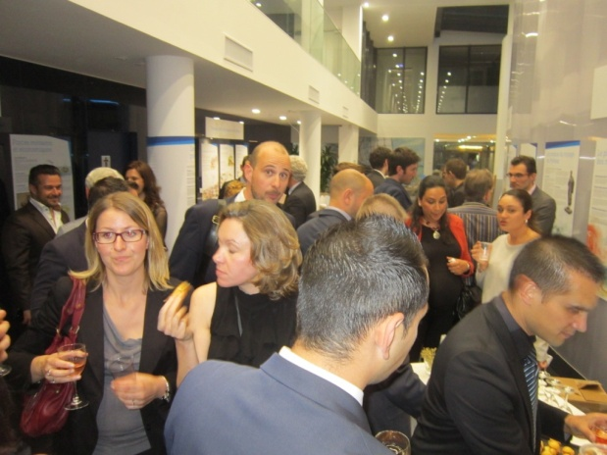

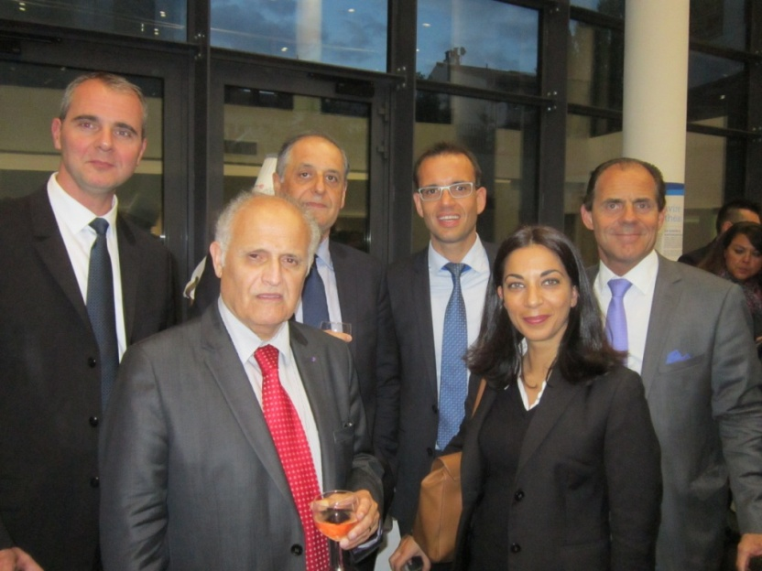

**Emmanuel POINT, Michel PALACIO, Jean-Claude THOMAS, Sylvain DUFOUR / AITB, Sabrina NADJARIAN / AITB et Jean-Marc ROUQUEROL / AITB**